AI RESUME · PRODUCT SPECIFICATION

AI简历统一对话工作台
总体开发蓝图
  - 39 张原始功能重绘 + 13 张补充闭环，共 52 张，全部在同一 AI 对话页面实现

文档编号 | AI-RESUME-UNIFIED-BLUEPRINT
文档性质 | 逐图界面说明 + 产品/前后端/AI开发注释
图片数量 | 52 张（原图随文档同目录交付）
版本日期 | 2026-08-22
阅读对象 | 产品经理、UI/UX、前端、后端、算法、测试、运维

使用说明
本资料依据现有界面截图进行逆向梳理，用于明确实现边界和验收口径。截图是视觉参考，不等同于最终交互稿；所有字段、接口、状态与权限仍应在开发前进入评审和数据字典。

文档内的每张图片后均附独立开发注释页，文件名与同目录 PNG 一一对应。

1. 产品结论
唯一产品形态
该产品不是“对话页 + 多个独立功能后台”的集合，而是一个持续会话的 AI 工作台。用户在左侧说出目标或点击快捷入口，AI 返回结构化卡片；右侧预览始终与同一简历版本同步。

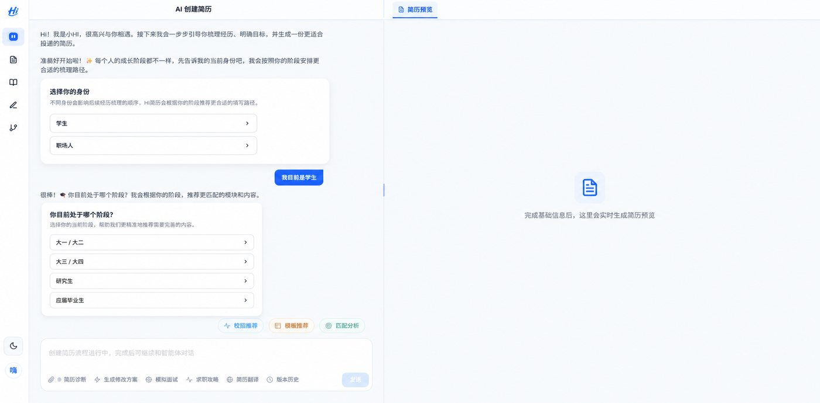

2. 页面区域与职责
区域 | 职责 | 不可破坏的约束
左侧导航 | 会话、文档/资源、知识、编辑辅助等全局入口 | 不承载具体简历表单；选中态稳定
顶部标签 | AI 创建简历 / 简历预览 | 同一工作台上下文；切换不丢会话和滚动位置
AI 对话区 | 意图理解、追问、卡片操作、候选稿、确认与结果 | 约 40%；消息可重放；卡片 schema 版本化
简历预览区 | A4 同步预览、区块高亮、历史/错误/导出反馈 | 约 60%；绑定明确简历和模板版本
底部输入区 | 自然语言输入、附件、快捷能力 | 建档时可禁用部分能力，但入口和解释保留

3. 52 张图片覆盖
分组 | 原图重绘 | AI补充 | 功能范围
01_AI建档向导 | 11 | 2 | 在单一 AI 对话中完成身份分流、教育/实践/社团/项目/技能/联系方式采集，并同步生成右侧简历。
02_岗位分类选择器 | 10 | 2 | 将岗位树、搜索、推荐和无结果反馈嵌入 AI 对话卡片，结果直接回写求职意向并驱动后续 AI。
03_生成与实时预览 | 4 | 2 | 在左侧对话中完成内容补全、总结检查、模板选择和导出配置，右侧始终提供同版本 A4 预览。
04_对话式简历编辑 | 12 | 3 | 把原结构化编辑器能力改造成自然语言命令、可审阅表单卡、差异卡和右侧预览高亮，不跳出对话页。
05_生成后服务 | 2 | 4 | 简历完成后仍在同一 AI 对话中完成诊断、JD 匹配、修改方案、模拟面试、求职攻略和权益查询。

4. 对话式前端架构
层 | 核心对象 | 要求
Shell | navigation / tabs / splitter / composer | 跨能力复用、响应式、键盘可达、暗色模式预留
Conversation | thread / message / tool-call / card | 服务端顺序、游标分页、流式输出、重连去重
Card Runtime | schema / field / action / validation | 白名单组件、schema版本、旧消息兼容、事件代理
Resume Store | resume / section / entry / version | 规范化、乐观锁、撤销、自动保存、冲突合并
Preview | snapshot / template / page / highlight | 增量渲染、所见所得、错误隔离、长内容分页

5. 核心数据对象
对象 | 关键字段 | 约束
Conversation | id、owner_id、resume_id、status、last_seq | 一个会话绑定当前简历；消息严格排序
Message | id、seq、role、content、card_id、created_at | 可重放、可审计、PII分级
Card | type、schema_version、payload、actions、status | 旧版本兼容；服务端判权和校验
Resume | id、sections、target_job、template、version | 所有分析/导出绑定明确版本
AI Candidate | source_version、candidate、diff、provenance | 确认前不覆盖正式字段
Task | type、status、progress、result、error、quota_txn | 异步可查询；失败可补偿

6. 关键状态机
- 消息发送：draft → sending → streamed → completed；失败进入 failed，可重试且保持同一 client_message_id。
- 卡片操作：idle → editing → validating → submitting → candidate/confirmed；cancelled/error 可恢复。
- AI 修改：planning → generated → reviewed → partially_accepted/accepted/rejected → applied；源版本变化则 stale。
- 预览：idle → rendering → ready；超时进入 failed，继续展示最近成功快照并提供重试。
- 导出/诊断/匹配/面试：queued → running → completed/failed/cancelled；额度预占、成功扣减、失败返还。

7. AI 核心要求
- 事实边界：只允许使用用户输入或已确认简历字段；缺失事实必须追问，不得填造公司、学校、技能、奖项、数字或职责。
- 候选而非覆盖：所有改写和修改计划先展示差异、理由、受影响模块和风险；用户确认后调用确定性 patch 接口。
- 上下文最小化：按场景选取必要字段；电话、邮箱、头像等 PII 默认排除；JD 匹配只发送必要简历证据。
- 可追溯：request_id、模型/提示词模板版本、source_version、候选稿、用户采用范围、最终 patch 全链路关联。
- 安全防护：提示注入隔离、输出 schema 校验、富文本清洗、工具权限白名单、敏感操作二次确认。
- 质量评测：事实一致率、格式合规率、人工采用率、撤销率、错误修复率、延迟和成本按场景监控。

8. API 与事件建议
域 | 接口 | 关键要求
会话 | /api/conversations/* | 游标分页、SSE/流式、client_message_id去重、消息重放
卡片 | /api/cards/{id}/submit | schema版本、字段错误、幂等、服务端判权
简历 | /api/resumes/{id} /sections/* | ETag/version、字段级patch、排序、快照
AI命令 | /api/resumes/{id}/commands/plan|apply | 计划和应用分离；受控patch路径
预览/导出 | /api/preview /api/exports | 同源渲染、任务状态、短时下载链接
增值服务 | /api/diagnostics /job-match /mock-interviews | 绑定简历版本、证据、异步任务
权益 | /api/entitlements /quota-ledger | 后端原子扣减、失败返还、审计

9. 安全、隐私与合规
- 静态/传输加密；租户和用户级鉴权；分享链接最小权限、可撤销、可过期；下载地址短时有效。
- 普通日志、错误上报和埋点不包含简历正文、电话、邮箱、头像、JD全文或面试音视频；使用哈希/枚举替代。
- 富文本、附件、链接和模型输出全部经过白名单清洗；防 XSS、公式注入、恶意文件和越权访问。
- 模拟面试转写与音视频须显式授权、明确保留期和删除入口；AI评分不得使用外貌、口音等敏感特征。
- 提供版本恢复、账号删除、数据导出和内容纠错渠道；关键 AI 决策保留可解释证据。

10. 性能与可用性基线
指标 | 建议目标 | 降级策略
本地输入反馈 | P95 < 100ms | 不等待服务端；显示待保存
草稿保存 | 防抖1–2s，P95 < 800ms | 离线队列，恢复后同步
预览更新 | 普通编辑 P95 < 1s | 保留最近成功预览，手动重试
AI首字延迟 | P95 < 3s | 显示步骤/取消；超时允许重试
长任务 | 可查询进度并后台继续 | 通知完成；失败不扣或返还额度

11. 总体验收标准
- 52 张图片中的所有操作均能在同一工作台完成，任何流程都不依赖独立编辑后台。
- 39 张原图功能一一覆盖；13 张补充页覆盖自动保存、AI候选稿、搜索空态、推荐、预览失败、导出、版本、冲突、批量修改、匹配、面试、攻略和额度。
- 刷新、断网、重试、返回、切换模板、历史恢复和多端冲突均不会静默丢失已确认数据。
- 所有 AI 结果可预览、对比、拒绝、部分采用和撤销；没有未经确认的事实写入。
- 右侧预览、历史版本、发布快照和下载文件使用明确且一致的简历/模板版本。
- 键盘、读屏、对比度、错误提示和焦点管理达到可用基线；移动端提供同会话标签式降级。

